COMUNICATO STAMPA

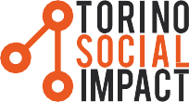
Attività realizzata nell’ambito del Piano Strategico di TSI

A Torino i primi Valutatori di Impatto Sociale certificati grazie al Corso Universitario di Aggiornamento Professionale promosso dal Centro di Competenze di Torino Social Impact

Lunedì 25 maggio si è concluso con successo il Cuap - Corso Universitario di Aggiornamento Professionale per la Valutazione d’Impatto Sociale realizzato dall’Università degli Studi di Torino nell’ambito del piano strategico di Torino Social Impact come prima azione del Centro di Competenze per la Valutazione di Impatto nato a novembre.

91 partecipanti e 42 enti del terzo settore coinvolti, 125 ore di didattica per oltre 20 docenti e 15 progetti sviluppati, 84 valutatori di impatto certificati. Sono questi i numeri del primo corso, che confermano la grande attenzione del territorio per nuovi modelli di business in grado di coniugare obiettivi di rendimento economico e obiettivi di impatto sociale.

Il corso, sostenuto dalla Camera di commercio di Torino tramite il Comitato Imprenditorialità Sociale, è stato reso possibile grazie alla sinergia con il Dipartimento di Management dell’Università degli Studi di Torino, oltre che alla collaborazione del Centro di Ricerca Internazionale Tiresia Politecnico di Milano, del Cottino Social Impact Campus e delle agenzie di formazione del sistema cooperativo.
Il Cuap sulla valutazione di impatto rientra nell’offerta formativa del Dipartimento di Management dell’Università di Torino.
Iniziato a gennaio di quest’anno, il percorso formativo ha visto la frequentazione di oltre 90 partecipanti appartenenti ad Enti del Terzo Settore, Cooperative sociali, Ordine dei Dottori Commercialisti, Volontariato Sociale.

Più di 20 docenti, esperti della valutazione d’impatto in ogni ambito, hanno preso parte al progetto. Per citarne alcuni, oltre a Paolo Biancone direttore del Corso: Mario Calderini, Giuseppe Chiappero, Emiliano Giovine, Gabriele Guzzetti, Federico Mento, Filippo Montesi, Flaviano Zandonai, Flavia Coda Moscarolo, Paolo Venturi, Valentina Tosi, Roberto Randazzo, Elisa Ricciuti Silvana Secinaro.
Il corso ha dovuto fare i conti con il Covid-19, virando sulla modalità online senza perdere il suo carattere partecipativo. I gruppi in cui sono stati divisi i partecipanti hanno preparato e presentato ai colleghi d’aula 15 project work su altrettante esperienze di valutazione d’impatto, 15 casi pratici che hanno rappresentato la voglia di mettersi in gioco e sperimentare quanto appreso durante le lezioni. A seguito di un esame, dal corso escono 84 valutatori di impatto/chief value officer certificati, titolati all’accompagnamento esterno o interno delle imprese nel percorso di valutazione d’impatto sociale.

Giunti al termine del percorso, la volontà di tutte le parti coinvolte è quella che ha spinto la creazione del corso stesso: diffondere la cultura dell’impatto sociale e la sua valutazione, dando vita sul territorio torinese ad una community di esperti disposti a confrontarsi e continuare ad accrescere le loro esperienze e competenze.

Tutto questo fermento ha, inoltre, portato alla pubblicazione di un volume scientifico La Valutazione d’impatto sociale. Aspetti metodologici e applicativi che ha tra gli autori, oltre ai professori. Biancone e Secinaro, alcuni dei tutor che hanno lavorato al fianco dei gruppi nella creazione dei project work, e alla nascita di una rivista scientifica, lo European Journal of Social Impact and Circular Economy, edito dall’Università di Torino, che ha come Editor-in-chief Paolo Biancone e nel comitato scientifico professori tra cui: Mario Calderini, Angelo Miglietta, Marco Pironti, Patrick O Sullivan e Marios Trigkas. Scopo della rivista scientifica, rivista online Open Access, è quello di contribuire allo sviluppo del metodo di ricerca teorico e pratico legato ai campi dell’impatto sociale e dell’economia circolare.

Considerato il gradimento della prima edizione del corso, ne è stata prevista una seconda in partenza entro la fine di quest’anno.

I Dati del Corso:

Ente Erogatore | Dipartimento di Mangement – Università di Torino
Direttore del Corso | Prof. Paolo Pietro Biancone
Coordinamento | Torino Social Impact
Main Sponsor | Camera di commercio di Torino - Comitato Imprenditorialità Sociale
Ore di didattica | 125 di cui 40 frontali
Partecipanti | 91
Docenti e relatori | 20
Enti del terzo settore coinvolti | 42
Project work presentati | 15
Prossima edizione | Dicembre 2020

Contatti:
Torino Social Impact press@torinosocialimpact.it

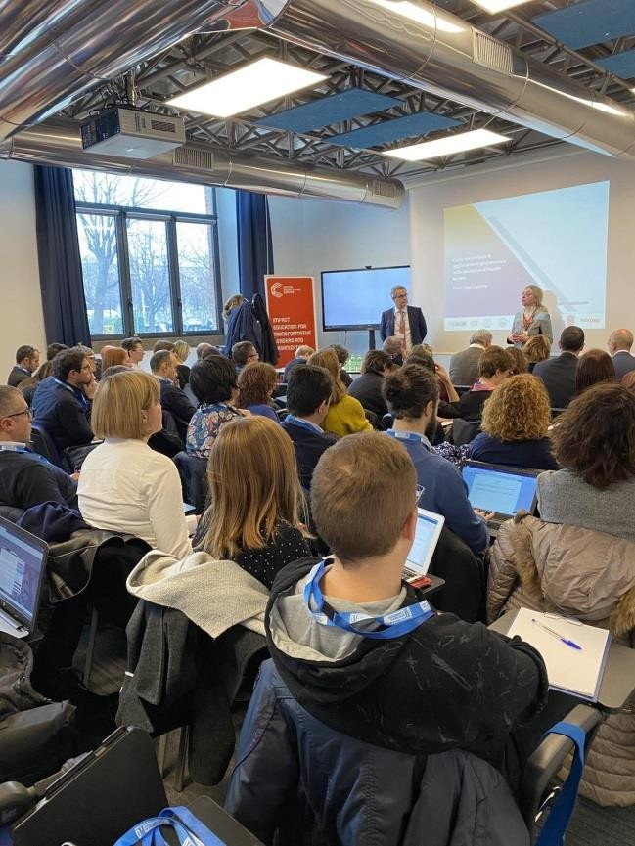

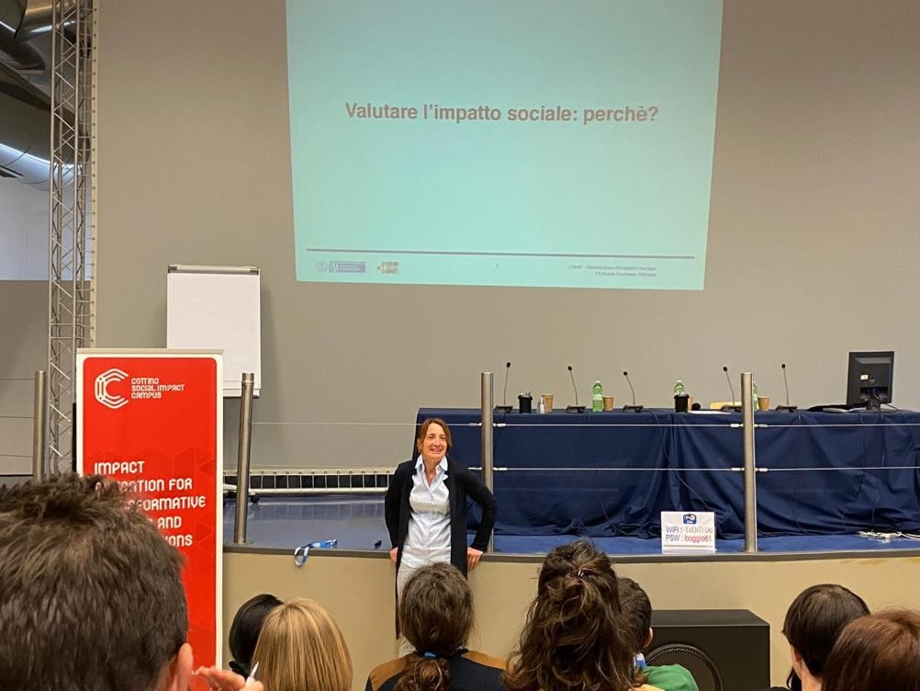

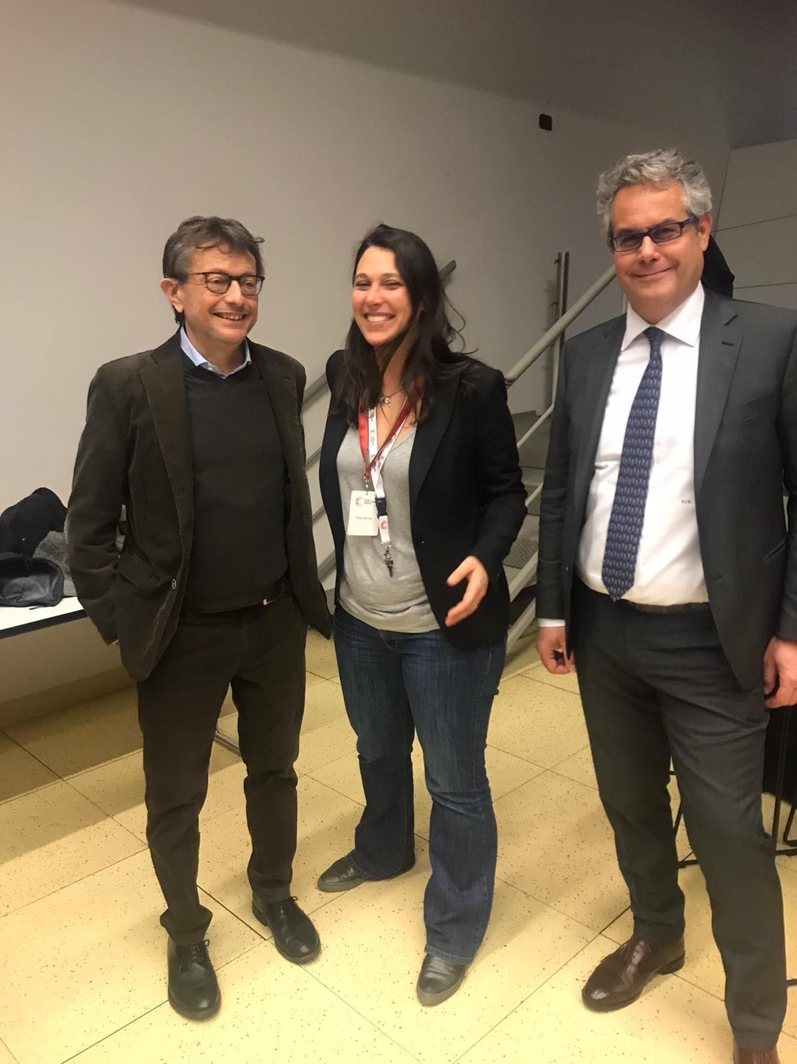

Da Sinistra: Mario Calderini, portavoce Torino Social Impact Elisa Ricciuti, Executive Director Cottino Social Impact Campus
Paolo Biancone, docente e Direttore del Cuap Valutazione Impatto Sociale

